 | Nations Unies | ECE/TRANS/WP.29/GRSG/2014/7
 | Conseil économique et social |  | Distr. générale  17 février 2014  Français  Original: anglais
Commission économique pour l’Europe
Comité des transports intérieurs
Forum mondial de l’harmonisation
des Règlements concernant les véhicules
Groupe de travail des dispositions générales de sécurité
106e session
Genève, 5-9 mai 2014
Point 2 b) de l’ordre du jour provisoire
Règlement nº 107 (Véhicules des catégories M₂ et M₃):
Prescriptions concernant les portes de service,
les fenêtres et les sorties de secours
Proposition d’amendements au Règlement nº 107
(Véhicules des catégories M₂ et M₃)
Communication de l’expert de la Hongrie*
Le texte ci-après, établi par l’expert de la Hongrie, vise à introduire des amendements aux dispositions relatives à l’accès aux trappes d’évacuation. La présente proposition est fondée sur le document informel GRSG-105-5. Elle remplace le document ECE/TRANS/WP.29/GRSG/2013/17 (voir rapport ECE/TRANS/WP.29/GRSG/84, par. 15). Les modifications qu’il est proposé d’apporter au texte actuel du Règlement nº 107 sont indiquées en caractères gras pour les ajouts et en caractères biffés pour les suppressions.
I. Proposition
Annexe 3, paragraphes 7.7.4.1 à 7.7.4.1.2, modifier comme suit:
«7.7.4.1 Accès aux trappes d’évacuation quand le véhicule est couché
sur un côté
Les passagers doivent pouvoir se déplacer librement à bord du véhicule pour gagner les trappes d’évacuation dans le toit. Cette condition est remplie s’il est satisfait à l’une au moins des deux prescriptions suivantes (voir fig. 26 à l’annexe 4):
7.7.4.1.1 Il existe en contrebas une allée située à une distance minimale “a” de [150] mm, sur l’axe vertical, du plancher sur lequel se trouvent les sièges; ou
7.7.4.1.2 Il existe un espace libre “b” d’au moins [400] mm à partir du point le plus élevé des dossiers des sièges.».
Annexe 4, figure 26, remplacer la figure existante comme suit:
«Figure 26
Accès aux trappes d’évacuation dans le toit
(voir annexe 3, par. 7.7.4.1)
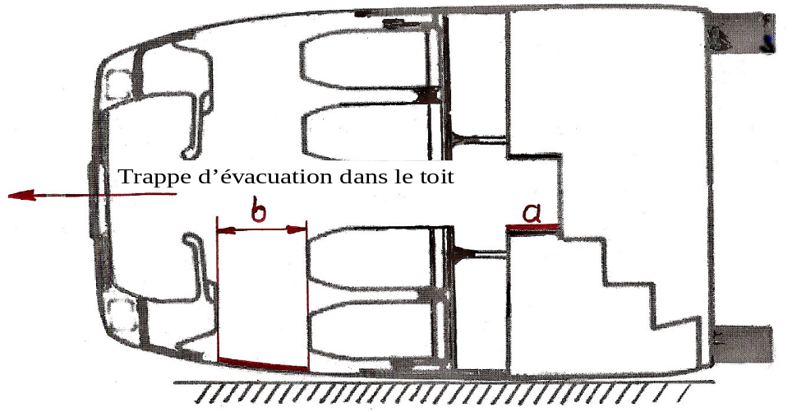
.».
II. Justification
- À la 103e session du Groupe de travail des dispositions générales de sécurité (GRSG), les experts sont convenus que la trappe d’évacuation ne peut pas être utilisée quand l’autobus se trouve sur ses roues ou sur le toit. Elle peut toutefois être utile comme issue de secours lorsque l’autobus est couché sur le côté. Dans ce cas, les passagers doivent se déplacer à l’intérieur de l’habitacle pour gagner la trappe d’évacuation la plus proche.
- La figure 1 ci-dessous montre deux surfaces presque horizontales sur lesquelles les passagers peuvent se déplacer («a» dans l’allée et «b» sur les parois latérales).
- L’allée ne peut pas être utilisée automatiquement en l’absence de surface horizontale sur laquelle les passagers peuvent poser les pieds pour se déplacer. Une allée en contrebas est donc nécessaire.
- Il est plus commode d’utiliser la surface horizontale «b» sur les parois latérales.
- Des photos d’accidents réels montrant l’évacuation ou le sauvetage des passagers permettent d’illustrer cette situation (voir fig. 2.1 à 2.4).
- La situation peut être plus grave si les passagers qui ont leur ceinture de sécurité attachée y restent pris ou si les passagers sans ceinture tombent les uns sur les autres.

Figure 1
Croquis
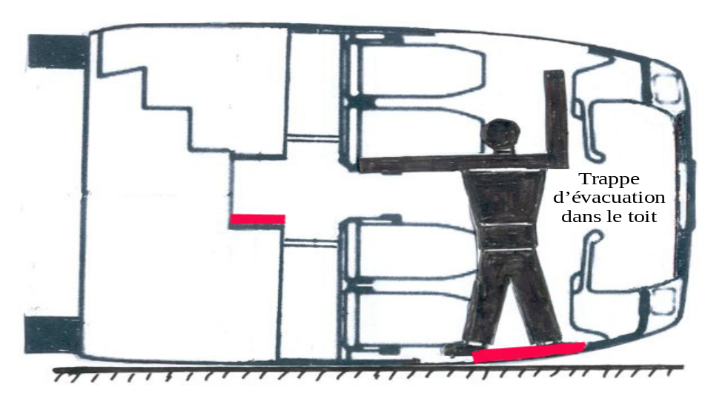

Figure 2.1
Photos d’accidents réels
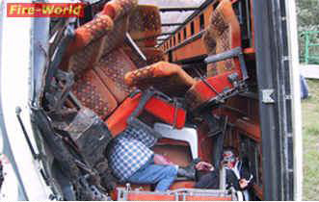

Figure 2.2
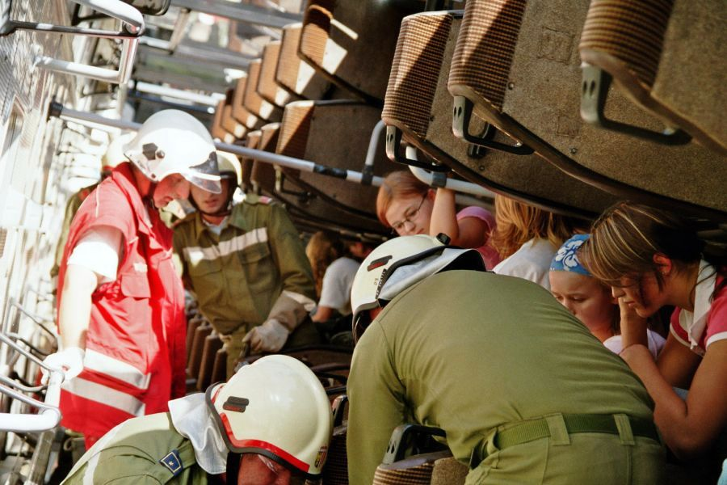

Figure 2.3
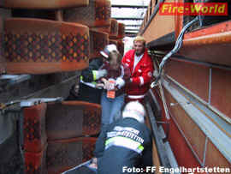

Figure 2.4
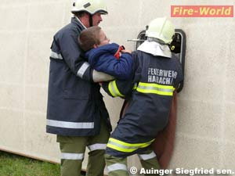

* * Conformément au programme de travail du Comité des transports intérieurs pour la période 2012-2016 (ECE/TRANS/224, par. 94, et ECE/TRANS/2012/12, activité 02.4), le Forum mondial a pour mission d’élaborer, d’harmoniser et de mettre à jour les Règlements en vue d’améliorer les caractéristiques fonctionnelles des véhicules. Le présent document est soumis dans le cadre de ce mandat.

